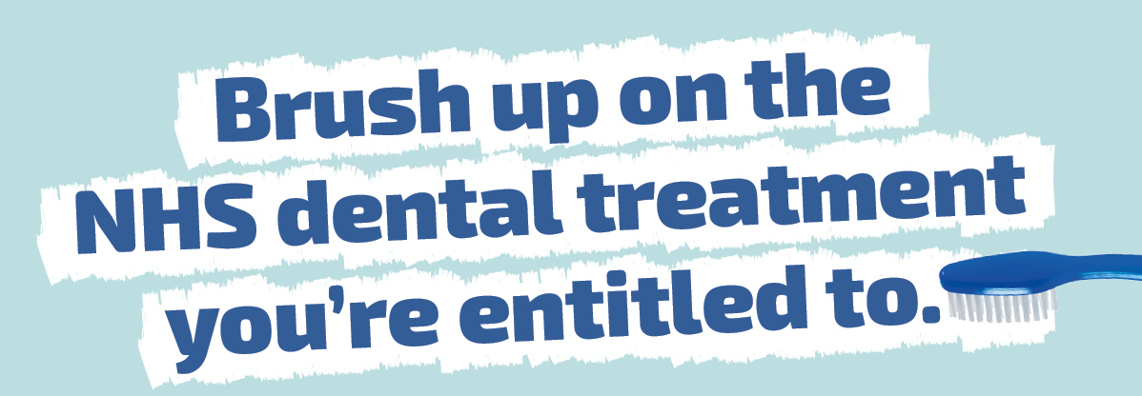

ربما تكون قد سمعت عن التغييرات التي طرأت على رعاية وعلاج الأسنان ضمن خدمة الصحة الوطنية NHS في اسكتلندا. ما لم يتغير هو أنه لا يزال بإمكانك الحصول على مجموعة شاملة من العناية بالأسنان والعلاجات من خلال خدمات الصحية الوطنية. وبالنسبة لبعض الأشخاص، يمكن أن يكون العلاج مجانيًا تمامًا.

احصل على المزيد من خلال www.nhsinform.scot/dentist

تكاليف العلاج والفحص
اعتبارًا من 1 نوفمبر 2023، إذا كنت تدفع مقابل علاج أسنانك التابع لهيئة الخدمات الصحية الوطنية (NHS)، فقد تلاحظ زيادة في رسوم العلاج. هذه الزيادات ضرورية لضمان قدرتنا على الاستمرار في تقديم خدمات طب الأسنان التابعة لهيئة الخدمات الصحية الوطنية ولعكس الزيادة في تكلفة تقديم الرعاية المطلوبة للمرضى.
فحوصات الأسنان الخاصة بهيئة الخدمات الصحية الوطنية (NHS)
يحق لكل شخص في اسكتلندا الحصول على فحص أسنان مجاني من هيئة الخدمات الصحية الوطنية (NHS) . ومع ذلك، فإن تكرار هذه يعتمد الآن على احتياجاتك الفردية. سوف يناقش طبيب أسنانك هذا الأمر معك في كل فحص.

رسوم المريض
وكما كان الحال في السابق، فإن مرضى هيئة الخدمات الصحية الوطنية الذين يدفعون تكاليف علاجهم يدفعون 80% من تكاليف العلاج. ولا يزال هذا الحد الأقصى يصل إلى 384 جنيهًا إسترلينيًا لكل دورة علاجية. وتظل أي تكاليف تتجاوز هذا الحد الأقصى مدعومة بالكامل من قبل هيئة الخدمات الصحية الوطنية. لن تدفع أبدًا أكثر من 384 جنيهًا إسترلينيًا لكل دورة علاجية. الغالبية العظمى من المرضى سيدفعون أقل بكثير من هذا.

علاج الأسنان التابع لهيئة الخدمات الصحية الوطنية (NHS) مجانًا أو بسعر مخفض
يمكن للأشخاص من الفئات التالية ذكرهم الحصول على علاج أسنان مجاني ضمن خدمات الصحية الوطنية؛

- كل شخص يبلغ من العمر 25 عامًا أو أقل
- النساء الحوامل أو اللاتي ولدن خلال الأشهر الـ 12 الماضية
- أولئك الذين لديهم إعفاء موثق من رسوم المريض بسبب الدخل أو الحصول على إعانات معينة

قد يحق للآخرين الحصول على علاج الأسنان بتكلفة مخفضة من خلال برنامج الدخل المنخفض (LIS) الخاص بهيئة الخدمات الصحية الوطنية. يساعد برنامج الدخل المنخفض في تغطية بعض أو كل تكاليف رسوم المرضى التابعين لخدمات الصحية الوطنية (NHS) لأولئك الذين لا يحق لهم تلقائيًا الحصول على علاج مجاني، والذين قد يواجهون صعوبة في الدفع. المساعدة في إطار البرنامج مرتبطة بالدخل وتستند إلى تقييم قدرة كل شخص على الدفع. يمكن إيجاد معلومات حول المساعدة في تكاليف الرعاية الصحية على الموقع التالي: المساعدة في التكاليف | أن أتش أس أنفورم

قائمة أسعار خدمات الصحية الوطنية
العناية بالأسنان | رسوم المريض
الفحص (كشف على الأسنان) | 0.00 جنيه إسترليني
الفحص والمشورة الوقائية (والتي يمكن أن تشمل قشرا وتلميعًا إذا لزم الأمر) | 15.68 جنيه إسترليني
صورتان صغيرتان للأشعة السينية | 11.04 جنيه إسترليني
صورة أشعة سينية كبيرة للأسنان والفكين | 13.56 جنيه إسترليني
نظافة الفم والتنظيف العميق للثة (أكثر من 1 – 4 مواعيد منفصلة) | 32.24 جنيه إسترليني إلى 93.32 جنيه إسترليني
حشوة بيضاء صغيرة (الأسنان الأمامية) | 21.20 جنيه إسترليني
حشوة معدنية صغيرة (السن الخلفي) | 12.72 جنيه إسترليني
حشوة معدنية كبيرة (السن الخلفي) | 27.12 جنيه إسترليني
معالجة قناة الجذر | 94.96 جنيهًا إسترلينيًا إلى 153.48 جنيهًا إسترلينيًا
رسوم إضافية لعلاج قناة الجذر | 44.08 جنيه إسترليني
تاج واحد (لأولئك الذين تبلغ أعمارهم 17 عامًا أو أكثر فقط) | 149.24 جنيهًا إسترلينيًا إلى 185.72 جنيهًا إسترلينيًا
قلع بسيط (لكل سن) | 28.84 جنيه إسترليني
قلع جراحي/معقد (لكل سن) | 55.12 جنيهًا إسترلينيًا إلى 75.48 جنيهًا إسترلينيًا
مجموعة كاملة من أطقم الأسنان العلوية والسفلية | 344.32 جنيه

